SEGUNDO GRADO –CLASS N°6
1) ANSWER THIS QUESTION
What´s the weather like today?
It´s ………………………………………….

2) COMPLETE WITH THE CORRECT WORD
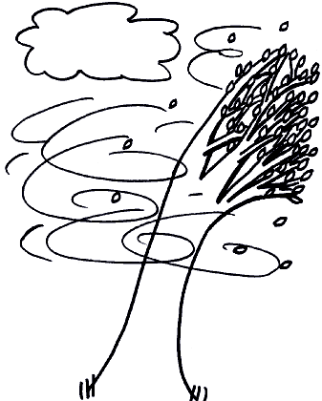 | 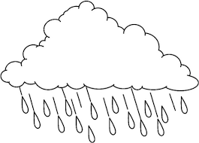 | 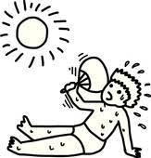
It´s……………………………… | It´s……………………………… | It´s………………………………
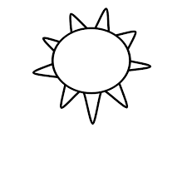

It´s……………………………… | It´s……………………………… | It´s………………………………

3) REPASO REPITIENDO CON EL VIDEO:
LINK: https://www.youtube.com/watch?v=nA-jUj_9Uzw

